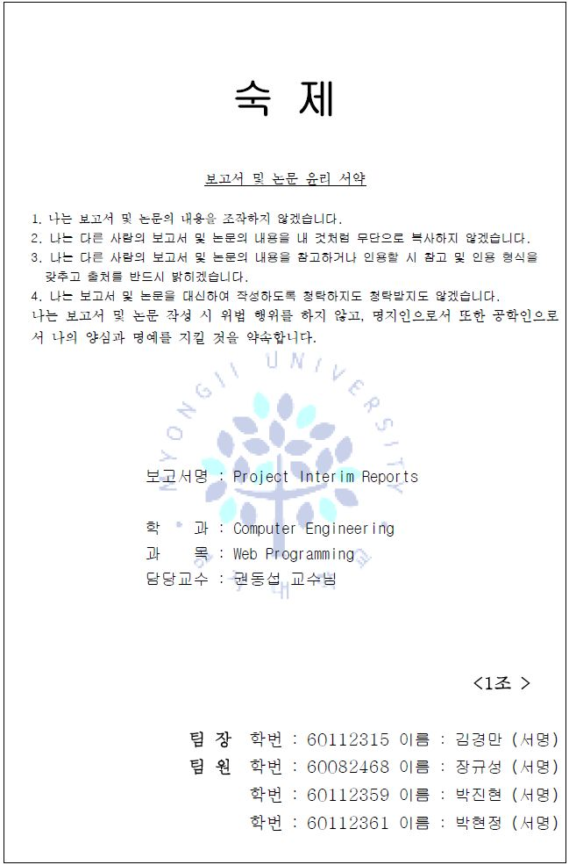

# Contents

Contents 2

1. Outline of the Project 4

1.1 Project Title 4

1.2 Project Goal 4

1.3 Project Concept 5

2. Requirements 6

2.1 Requirements Elicitation 6

2.2 Requirements Analysis 7

2.2.1 Benchmark Report 7

2.3 Funtional Specification 9

3. System Design 16

3.1 Sitemap 17

3.2 System 구성도 18

3.3 DB Modeling 18

3.4.1 DB Tables 18

3.4.2 E-R Diagram 21

4. Implementation 22

4.1 Implementation Result

4.1.1 Additional Function

4.1.2 Functional Level

4.2 Implementation Schedule

5. test

5.1 Test Scenario

6. Project Management

6.1 Development Environment

6.2 Manpower allocation

6.3 Project Proceeding

6.4.1 11.05

6.4.2 11.07

6.4.3 11.09

6.4.4 11.12

6.4.5 11.19

6.4.6 11.21

6.4.7 11.23

6.4.8 11.26

6.4.9 11.28

6.4.10 11.30

6.4.11 12.01

6.4.12 12.03

6.4.13 12.05

6.4.14 12.06

6.4.15 12.08

# Outline of the Project

## Project Title

공연 예매 시스템 (Concert Reserve System)

## Project Goal

이번 팀 프로젝트의 목적은 웹 프로그래밍의 다양한 기능들을 접해보고, 실제로 그 기능들을 적용하는데 있다. 따라서 팀원 모두의 웹 프로그래밍 능력 향상과 프로젝트 과제 해결 수행능력을 높이는데 집중하고 있다. 이러한 과정을 통해서 최종적으로 구상하고자 했던 기능들을 모두 적용시킨 예매시스템을 완성시키는 것이 목적이다.

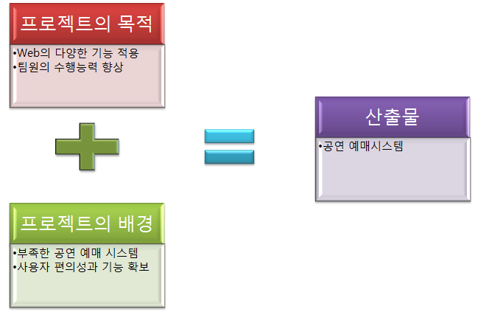

## Project Concept

사용자 편의성과 다양한 기능을 갖춘 영화관 예매 및 정보 시스템은 현재 많이 제작되어 있다고 할 수 있다. 반면 공연 예매 및 정보를 확인할 수 있는 사이트의 부족함에 따라, 이러한 시스템을 갖춘 웹 사이트를 제작하게 되었다.

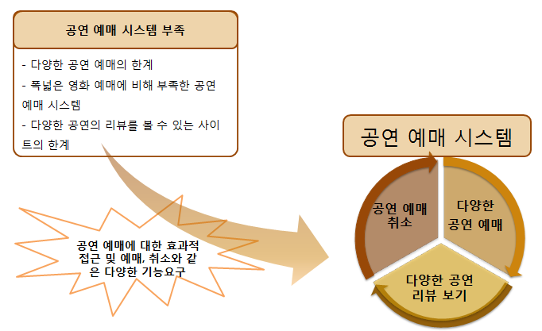

# Requirements

## Requirements Elicitation

기본적인 요구사항 추출.

|  |  |  |
| --- | --- | --- |
| 요구사항 (사용자 관점) | 1. 예매 |  |
| 1.1. 사용자가 원하는 공연을 예매,예매취소 할 수 있어야 한다 |  |
| 1.2. 사용자가 어떠한 공연이 매진되었는지 알 수 있어야 한다. |  |
| 1.3. 공연이 상영되는 시간을 알 수 있어야 한다 |  |
| 1.4. 공연의 간략한 줄거리, 평점 등을 알 수 있어야 한다. |  |
| 2. 회원 관리 |  |
| 2.1. 회원가입을 할 수 있어야 한다. |  |
| 2.2. mypage를 통하여 계정의 정보를 수정할 수 있어야 한다. |  |
| 2.3. 등급에 따른 혜택을 확인할 수 있어야 한다.  2.4 회원 탈퇴를 할 수 있어야 한다.  3. 리뷰   |  | | --- | | 3.1회원이 글을 쓸 수 있어야 한다. | | 3.2회원끼리 별점을 눌러서 평가를 할 수 있다. | |  |
| 4. 멤버십   |  | | --- | | 4.1멤버십 가입에 대한 정보를 얻을 수 있어야 한다. | | 4.2멤버십 혜택에 대하여 알 수 있어야 한다. | |  |
| 요구사항 (관리자 관점) | 1. 예매 |  |
| 1.1. 사용자의 예약 정보가 DB에 저장이 되어야 한다. |  |
| 1.2. 예매 취소가 가능하게 한다. |  |
| 1.3. 날짜에 따라 공연 시간표를 생성할 수 있어야 한다. |  |
| 1.4. 상영정보를 게시해야 한다. |  |
| 2. 회원 관리 |  |
| 2.1. 회원에 관련된 쿼리문을 처리할 수 있어야 한다. |  |
| 2.2. 회원을 등급별로 관리할 수 있다. |  |
| 3. 리뷰  3.1 사용자의 글이 DB에 저장이 되어야 한다.  3.2 사용자들이 리뷰의 평균 평점을 볼 수 있어야 한다.  3.3 최상위 평점 게시물이 회원 인기 리뷰 메인에 올라가도록 해야 한다.  4. 멤버십  4.1 멤버십 가입을 한다면 회원 테이블에 등급을 저장 해야 한다.  4.2 멤버십 등급에 따라 혜택이 달라야 하고, 이를 회원이 확인할 수 있어야 한다.  5. 관리자 페이지  5.1 사용자의 이용 현황을 알 수 있어야 한다.  5.2 사용자의 예매/취소율을 알 수 있어야 한다.  5.3 사용자의 시간대별 예매율을 알 수 있어야 한다. |  |

## Funtional Specification

|  |  |  |  |  |  |  |  |  |
| --- | --- | --- | --- | --- | --- | --- | --- | --- |
|  | |  | |  | |  | | |
| 작성일 | 2012-11-02 | | 작성자 | | 박진현 | | 승인자 | 김경만 |
| 구분 | 기능목록 | | | | | | | |
| Concert Reservation System | 1. 회원관리    1. 로그인   1.1.1 로그인 기능  1.2 회원 가입  1.2.1 회원가입 등록 기능  1.2.2 이용약관 동의 기능  1.2.3 회원 정보 입력 기능  1.2.4 회원 가입완료 기능  1.3.ID/PW 찾기  1.3.1 ID/PW 찾기 기능  1.3.2 본인 확인 기능  1.3.3 찾은 ID혹은 PW 기능  1.5. 멤버십  1.5.1 멤버십 기본혜택 공지기능  1.5.2 멤버십 가입방법 기능  1.5.3 멤버십 등급별 할인혜택 기능  1.5.4 멤버십 할인적용 대상 기능  2. 공연  2.1 공연정보  2.1.1 현재 공연 작  2.1.2 공연장 정보(위치안내)  2.1.3 공연 예정 작  2.2 공연 순위  2.2.1 공연순위를 예매율 순으로 보여주는 기능  2.2.2 공연순위를 평점 순으로 보여주는 기능  2.2.3 공연순위를 관람객 순으로 보여주는 기능  2.3 공연 시간표  2.3.1 공연 시간표 기능  2.4. 공연 vs 공연  2.4.1두 가지 공연을 보여주는 기능이 나타남  2.4.2 추천을 나타내는 기능  2.4.3 추천수가 많은 공연이 이기고 있다는 기능이 나타남(득표율 그래프)  3. 리뷰  3.1리뷰  3.1.1 메인 리뷰기능  3.1.2 회원리뷰  3.1.3 전문가리뷰  3.1.4 인기리뷰   1. 예매    1. 예매       1. 공연 선택 기능       2. 공연 날짜 선택 기능       3. 공연 좌석 선택 기능       4. 티켓 매수 선택 기능    2. 예매 확인/취소       1. 예매 상세 내역을 보여주는 기능       2. 결제 내역을 보여주는 기능       3. 예매 취소하는 기능 | | | | | | | |

# System Design

## Sitemap

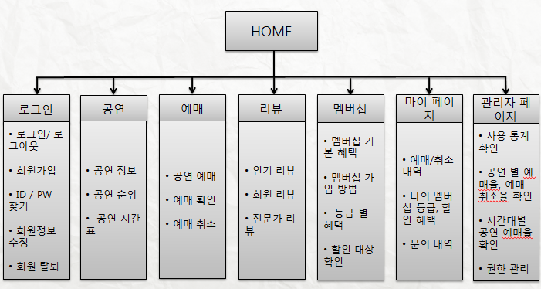

## System 구성도

A

R

C

H

I

T

E

C

T

U

R

E

View

Database

Model

Java Bean

AJAX

JSP + Bootstrap + JQuery

Controller

Servlet

## DB Modeling

### 3.3.1 E-R Diagram

USER

CONCERT

REVIEW

RESERVATION

CART

# Implementation

## Implementation Result

|  |  |
| --- | --- |
| 기능 | 결과 |
| 로그인/로그아웃 | ○ |
| 회원 가입 | ○ |
| 회원 탈퇴 | ○ |
| 회원 정보 수정 | ○ |
| ID/PW 찾기 | ○ |
| 본인 확인 | ○ |
| 공연 순위(예매율 순) | ○ |
| 공연 순위(평점 순) | ○ |
| 공연 순위(관람객 순) | ○ |
| 공연 추천 | X |
| 예매/예매취소 | ○ |
| 예매/예매취소 확인 | ○ |
| 리뷰 작성 | ○ |
| 1:1 문의 작성 | X |

### 4.1.1 Addiitional Function

|  |
| --- |
| 구글 맵 연동 |
| 차트 연동 |

### 4.1.2 Functional Level

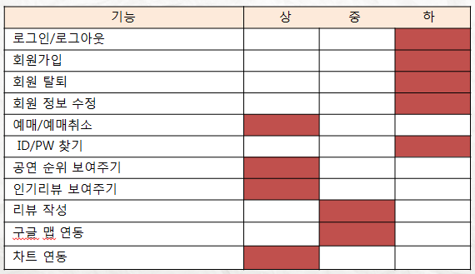

## 4.2 Implementation Schedule

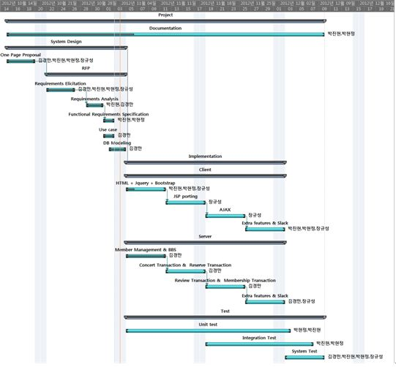

# Test

## Test Scenario

### 5.1.1 My Page

[내 정보] [나의 예매 정보] [나의 관심 공연]

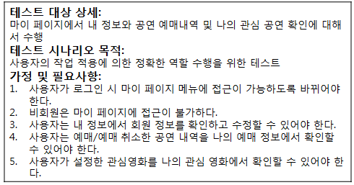

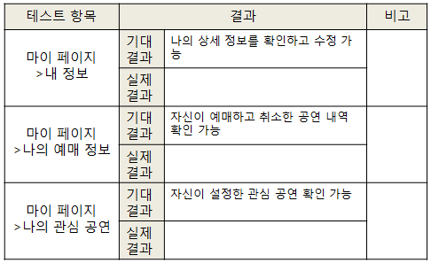

### 5.1.2 Administer Page

[사용 현황] [예매/취소율] [권한 관리]

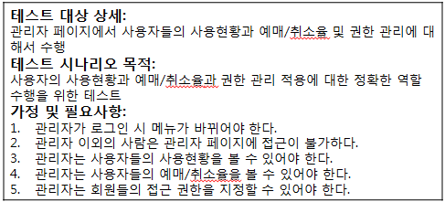

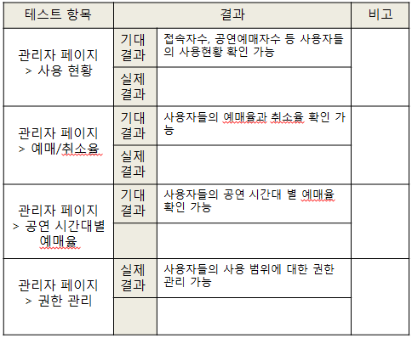

# 6. Project Management

## 6.1 Development Environment

|  |  |
| --- | --- |
| Operating System | Window XP SP3, Window7, Mac OS |
| Database | My Sql 5.5 |
| Language | JAVA - J2SE JDK 7u9 |
| Open Source | Jquery, Ajax, Bootstrap |
| WAS | Apache Tomcat 7.0 |
| IDE | Eclipse J2EE Indigo, Eclipse J2EE Juno |
| Officeware | Microsoft Office 2007, MS Project 2010, Adobe Photoshop CS3, Enterprise Architect 9.0 |

## 6.2 Manpower allocation

|  |  |  |
| --- | --- | --- |
| **Position** | **Name** | **Part** |
| Project Manager | 김경만 | Architecture, Server |
| Member | 장규성 | Client |
| Member | 박진현 | Client, Design |
| Member | 박현정 | Design, Document |

## 6.3 Project Proceeding

### 6.3.1 11.05

|  |  |  |  |  |  |  |  |
| --- | --- | --- | --- | --- | --- | --- | --- |
| **회 의 록** | | | | | | | |
| **회의명** | | 웹 프로그래밍 프로젝트 회의 | | | | | |
| **회의 주제** | | 코딩 | | | | | |
| **회의 장소** | | 5110 | | | | | |
| **회의 날자** | | 2012.11.05(월) | | **시간** | 18:30~19:30 | | |
| **작성자** | | 박현정 | | **승인자** | 김경만 | | |
| 참 석 자 | | | | | | | |
| 직위 | 이름 | | 서명 | 직위 | 이름 | | 서명 |
| PM | 김경만 | |  | Member | 박현정 | |  |
| Member | 박진현 | |  | Member | 장규성 | |  |
|  |  | |  |  |  | |  |
| 회의내용 | | | | | | | |
| **항목** | | **회의 내용** | | | | **비고** | |
| 1 | | * 역할 분담  - 김경만: 회원관리와 서버 기능 페이지랑 합치기, 예매 기능  - 박현정: Bootstrap UI 종류 조사하기, 명세서 작성, 고객관리, 전문가 리뷰 페이지 스토리보드 작성  - 장규성: jquary+HTML contents 만들기  - 박진현: Bootstrap 사용법 공부 | | | |  | |

### 6.3.2 11.07

|  |  |  |  |  |  |  |  |
| --- | --- | --- | --- | --- | --- | --- | --- |
| **회 의 록** | | | | | | | |
| **회의명** | | 웹 프로그래밍 프로젝트 회의 | | | | | |
| **회의 주제** | | 코딩 | | | | | |
| **회의 장소** | | 5110 | | | | | |
| **회의 날자** | | 2012.11.07(수) | | **시간** | 19:00~20:00 | | |
| **작성자** | | 박현정 | | **승인자** | 김경만 | | |
| 참 석 자 | | | | | | | |
| 직위 | 이름 | | 서명 | 직위 | 이름 | | 서명 |
| PM | 김경만 | |  | Member | 박현정 | |  |
| Member | 박진현 | |  | Member | 장규성 | |  |
|  |  | |  |  |  | |  |
| 회의내용 | | | | | | | |
| **항목** | | **회의 내용** | | | | **비고** | |
| 1 | | * 역할 분담  - 김경만: 서버기능이랑 클라이언트 페이지 합치기, 예매 트랜잭션  - 박현정: 회의록 작성  - 장규성: 전문가리뷰페이지 만들기  - 박진현: 고객센터, 1:1상담 페이지 만들기 | | | |  | |

### 6.3.3 11.09

|  |  |  |  |  |  |  |  |
| --- | --- | --- | --- | --- | --- | --- | --- |
| **회 의 록** | | | | | | | |
| **회의명** | | 웹 프로그래밍 프로젝트 회의 | | | | | |
| **회의 주제** | | 코딩 | | | | | |
| **회의 장소** | | 5110 | | | | | |
| **회의 날자** | | 2012.11.09(금) | | **시간** | 17:00~18:00 | | |
| **작성자** | | 박현정 | | **승인자** | 김경만 | | |
| 참 석 자 | | | | | | | |
| 직위 | 이름 | | 서명 | 직위 | 이름 | | 서명 |
| PM | 김경만 | |  | Member | 박현정 | |  |
| Member | 박진현 | |  | Member | 장규성 | |  |
|  |  | |  |  |  | |  |
| 회의내용 | | | | | | | |
| **항목** | | **회의 내용** | | | | **비고** | |
| 1 | | * 역할 분담  - 김경만: 서버 관리  - 박현정: 마이 페이지 스토리보드 작성  - 장규성: 리뷰 페이지 만들기  - 박진현: FAQ 페이지 만들기 | | | |  | |

### 6.3.4 11.12

|  |  |  |  |  |  |  |  |
| --- | --- | --- | --- | --- | --- | --- | --- |
| **회 의 록** | | | | | | | |
| **회의명** | | 웹 프로그래밍 프로젝트 회의 | | | | | |
| **회의 주제** | | 코딩 | | | | | |
| **회의 장소** | | 5110 | | | | | |
| **회의 날자** | | 2012.11.12(월) | | **시간** | 17:00~19:00 | | |
| **작성자** | | 박현정 | | **승인자** | 김경만 | | |
| 참 석 자 | | | | | | | |
| 직위 | 이름 | | 서명 | 직위 | 이름 | | 서명 |
| PM | 김경만 | |  | Member | 박현정 | |  |
| Member | 박진현 | |  | Member | 장규성 | |  |
|  |  | |  |  |  | |  |
| 회의내용 | | | | | | | |
| **항목** | | **회의 내용** | | | | **비고** | |
| 1 | | * 역할 분담  - 김경만: BOOTSTRAP 적용  - 박현정: 관리자 페이지 스토리보드 작성  - 장규성: css 코딩  - 박진현: 1:1문의 페이지 만들기 | | | |  | |

### 6.3.5 11.19

|  |  |  |  |  |  |  |  |
| --- | --- | --- | --- | --- | --- | --- | --- |
| **회 의 록** | | | | | | | |
| **회의명** | | 웹 프로그래밍 프로젝트 회의 | | | | | |
| **회의 주제** | | 코딩 | | | | | |
| **회의 장소** | | 5110 | | | | | |
| **회의 날자** | | 2012.11.19(월) | | **시간** | 17:00~19:00 | | |
| **작성자** | | 박현정 | | **승인자** | 김경만 | | |
| 참 석 자 | | | | | | | |
| 직위 | 이름 | | 서명 | 직위 | 이름 | | 서명 |
| PM | 김경만 | |  | Member | 박현정 | |  |
| Member | 박진현 | |  | Member | 장규성 | |  |
|  |  | |  |  |  | |  |
| 회의내용 | | | | | | | |
| **항목** | | **회의 내용** | | | | **비고** | |
| 1 | | * github 날짜별 파일을 버전 파일로 변경  * 역할 분담  - 김경만: 서버 관리  - 박현정: 회의록 작성, css  - 장규성: 예매, 리뷰 페이지  - 박진현: css | | | |  | |

### 6.3.6 11.21

|  |  |  |  |  |  |  |  |
| --- | --- | --- | --- | --- | --- | --- | --- |
| **회 의 록** | | | | | | | |
| **회의명** | | 웹 프로그래밍 프로젝트 회의 | | | | | |
| **회의 주제** | | 코딩 | | | | | |
| **회의 장소** | | 5110 | | | | | |
| **회의 날자** | | 2012.11.21(수) | | **시간** | 17:00~19:00 | | |
| **작성자** | | 박현정 | | **승인자** | 김경만 | | |
| 참 석 자 | | | | | | | |
| 직위 | 이름 | | 서명 | 직위 | 이름 | | 서명 |
| PM | 김경만 | |  | Member | 박현정 | |  |
| Member | 박진현 | |  | Member | 장규성 | |  |
|  |  | |  |  |  | |  |
| 회의내용 | | | | | | | |
| **항목** | | **회의 내용** | | | | **비고** | |
| 1 | | * 역할 분담  - 박진현, 장규성 : HTML파일을 JSP로 변경  - 박현정: 아이콘 찾기, 레이아웃 결정  - 김경만: 서버관리 | | | |  | |

### 6.3.7 11.23

|  |  |  |  |  |  |  |  |
| --- | --- | --- | --- | --- | --- | --- | --- |
| **회 의 록** | | | | | | | |
| **회의명** | | 웹 프로그래밍 프로젝트 회의 | | | | | |
| **회의 주제** | | 코딩 | | | | | |
| **회의 장소** | | 5110 | | | | | |
| **회의 날자** | | 2012.11.23(금) | | **시간** | 19:00~23:00 | | |
| **작성자** | | 박현정 | | **승인자** | 김경만 | | |
| 참 석 자 | | | | | | | |
| 직위 | 이름 | | 서명 | 직위 | 이름 | | 서명 |
| PM | 김경만 | |  | Member | 박현정 | |  |
| Member | 박진현 | |  | Member | 장규성 | |  |
|  |  | |  |  |  | |  |
| 회의내용 | | | | | | | |
| **항목** | | **회의 내용** | | | | **비고** | |
| 1 | | * 역할 분담  - 진현: 로그인 페이지  - 규성: 회원가입 페이지  - 경만, 현정: 서블릿+모델 | | | |  | |

### 6.3.8 11.26

|  |  |  |  |  |  |  |  |
| --- | --- | --- | --- | --- | --- | --- | --- |
| **회 의 록** | | | | | | | |
| **회의명** | | 웹 프로그래밍 프로젝트 회의 | | | | | |
| **회의 주제** | | 코딩 | | | | | |
| **회의 장소** | | 5110 | | | | | |
| **회의 날자** | | 2012.11.26(월) | | **시간** | 19:00~23:00 | | |
| **작성자** | | 박현정 | | **승인자** | 김경만 | | |
| 참 석 자 | | | | | | | |
| 직위 | 이름 | | 서명 | 직위 | 이름 | | 서명 |
| PM | 김경만 | |  | Member | 박현정 | |  |
| Member | 박진현 | |  | Member | 장규성 | |  |
|  |  | |  |  |  | |  |
| 회의내용 | | | | | | | |
| **항목** | | **회의 내용** | | | | **비고** | |
| 1 | | * 역할 분담  - 진현: 로그인 페이지  - 규성: 회원가입 페이지  - 경만, 현정: 서블릿+모델 | | | |  | |

### 6.3.9 11.28

|  |  |  |  |  |  |  |  |
| --- | --- | --- | --- | --- | --- | --- | --- |
| **회 의 록** | | | | | | | |
| **회의명** | | 웹 프로그래밍 프로젝트 회의 | | | | | |
| **회의 주제** | | 코딩 | | | | | |
| **회의 장소** | | 5110 | | | | | |
| **회의 날자** | | 2012.11.28(수) | | **시간** | 19:00~23:00 | | |
| **작성자** | | 박현정 | | **승인자** | 김경만 | | |
| 참 석 자 | | | | | | | |
| 직위 | 이름 | | 서명 | 직위 | 이름 | | 서명 |
| PM | 김경만 | |  | Member | 박현정 | |  |
| Member | 박진현 | |  | Member | 장규성 | |  |
|  |  | |  |  |  | |  |
| 회의내용 | | | | | | | |
| **항목** | | **회의 내용** | | | | **비고** | |
| 1 | | * 역할 분담  - 진현: 페이지 편집  - 규성: 파라메터값 수정  - 경만: 서버 코딩  - 현정: 콘서트 페이지 | | | |  | |

### 6.3.10 11.30

|  |  |  |  |  |  |  |  |
| --- | --- | --- | --- | --- | --- | --- | --- |
| **회 의 록** | | | | | | | |
| **회의명** | | 웹 프로그래밍 프로젝트 회의 | | | | | |
| **회의 주제** | | 코딩 | | | | | |
| **회의 장소** | | 5110 | | | | | |
| **회의 날자** | | 2012.11.30(금) | | **시간** | 19:00~24:00 | | |
| **작성자** | | 박현정 | | **승인자** | 김경만 | | |
| 참 석 자 | | | | | | | |
| 직위 | 이름 | | 서명 | 직위 | 이름 | | 서명 |
| PM | 김경만 | |  | Member | 박현정 | |  |
| Member | 박진현 | |  | Member | 장규성 | |  |
|  |  | |  |  |  | |  |
| 회의내용 | | | | | | | |
| **항목** | | **회의 내용** | | | | **비고** | |
| 1 | | * 역할 분담  - 진현: 예매율 그래프 추가, 로그아웃 페이지  - 규성: 공연 정보 게시  - 현정, 경만: 콘서트, 리뷰 기능 | | | |  | |

### 6.3.11 12.01

|  |  |  |  |  |  |  |  |
| --- | --- | --- | --- | --- | --- | --- | --- |
| **회 의 록** | | | | | | | |
| **회의명** | | 웹 프로그래밍 프로젝트 회의 | | | | | |
| **회의 주제** | | 코딩 | | | | | |
| **회의 장소** | | 5437 | | | | | |
| **회의 날자** | | 2012.12.01(토) | | **시간** | 17:00~23:00 | | |
| **작성자** | | 박현정 | | **승인자** | 김경만 | | |
| 참 석 자 | | | | | | | |
| 직위 | 이름 | | 서명 | 직위 | 이름 | | 서명 |
| PM | 김경만 | |  | Member | 박현정 | |  |
| Member | 박진현 | |  | Member | 장규성 | |  |
|  |  | |  |  |  | |  |
| 회의내용 | | | | | | | |
| **항목** | | **회의 내용** | | | | **비고** | |
| 1 | | * 역할 분담  - 진현: 헤더 jsp세션 추가  - 경만, 현정: 콘서트, 리뷰 기능  - 규성: 공연 등록 페이지 수정 | | | |  | |

### 6.3.12 12.03

|  |  |  |  |  |  |  |  |
| --- | --- | --- | --- | --- | --- | --- | --- |
| **회 의 록** | | | | | | | |
| **회의명** | | 웹 프로그래밍 프로젝트 회의 | | | | | |
| **회의 주제** | | 코딩 | | | | | |
| **회의 장소** | | 5437 | | | | | |
| **회의 날자** | | 2012.12.03(월) | | **시간** | 19:00~5:00 | | |
| **작성자** | | 박현정 | | **승인자** | 김경만 | | |
| 참 석 자 | | | | | | | |
| 직위 | 이름 | | 서명 | 직위 | 이름 | | 서명 |
| PM | 김경만 | |  | Member | 박현정 | |  |
| Member | 박진현 | |  | Member | 장규성 | |  |
|  |  | |  |  |  | |  |
| 회의내용 | | | | | | | |
| **항목** | | **회의 내용** | | | | **비고** | |
| 1 | | * 역할 분담  - 경만, 현정: 서버 업데이트, 버전업&서블릿 업데이트  - 진현: 페이지 편집  - 규성: 페이지 편집 | | | |  | |

### 6.3.13 12.05

|  |  |  |  |  |  |  |  |
| --- | --- | --- | --- | --- | --- | --- | --- |
| **회 의 록** | | | | | | | |
| **회의명** | | 웹 프로그래밍 프로젝트 회의 | | | | | |
| **회의 주제** | | 코딩 | | | | | |
| **회의 장소** | | 5734 | | | | | |
| **회의 날자** | | 2012.12.05(수) | | **시간** | 19:00~5:00 | | |
| **작성자** | | 박현정 | | **승인자** | 김경만 | | |
| 참 석 자 | | | | | | | |
| 직위 | 이름 | | 서명 | 직위 | 이름 | | 서명 |
| PM | 김경만 | |  | Member | 박현정 | |  |
| Member | 박진현 | |  | Member | 장규성 | |  |
|  |  | |  |  |  | |  |
| 회의내용 | | | | | | | |
| **항목** | | **회의 내용** | | | | **비고** | |
| 1 | | * 역할 분담  - 경만: 서블릿 업데이트, 리뷰 사진 업로드  - 진현: 구글 맵, 차트 적용  - 규성: 레지스터 수정  - 현정: 최종 발표자료 준비 | | | |  | |

### 6.3.14 12.06

|  |  |  |  |  |  |  |  |
| --- | --- | --- | --- | --- | --- | --- | --- |
| **회 의 록** | | | | | | | |
| **회의명** | | 웹 프로그래밍 프로젝트 회의 | | | | | |
| **회의 주제** | | 코딩 | | | | | |
| **회의 장소** | | 5734 | | | | | |
| **회의 날자** | | 2012.12.05(수) | | **시간** | 21:00~3:30 | | |
| **작성자** | | 박현정 | | **승인자** | 김경만 | | |
| 참 석 자 | | | | | | | |
| 직위 | 이름 | | 서명 | 직위 | 이름 | | 서명 |
| PM | 김경만 | |  | Member | 박현정 | |  |
| Member | 박진현 | |  | Member | 장규성 | |  |
|  |  | |  |  |  | |  |
| 회의내용 | | | | | | | |
| **항목** | | **회의 내용** | | | | **비고** | |
| 1 | | * 역할 분담  - 경만: 서블릿 업데이트, 오류 디버그  - 규성: DB수정, 예약날짜 선택기능  - 현정, 진현: 최종 발표자료 준비 | | | |  | |

### 6.3.15 12.08

|  |  |  |  |  |  |  |  |
| --- | --- | --- | --- | --- | --- | --- | --- |
| **회 의 록** | | | | | | | |
| **회의명** | | 웹 프로그래밍 프로젝트 회의 | | | | | |
| **회의 주제** | | 코딩 | | | | | |
| **회의 장소** | | 5734 | | | | | |
| **회의 날자** | | 2012.12.08(토) | | **시간** | 20:00~5:00 | | |
| **작성자** | | 박현정 | | **승인자** | 김경만 | | |
| 참 석 자 | | | | | | | |
| 직위 | 이름 | | 서명 | 직위 | 이름 | | 서명 |
| PM | 김경만 | |  | Member | 박현정 | |  |
| Member | 박진현 | |  | Member | 장규성 | |  |
|  |  | |  |  |  | |  |
| 회의내용 | | | | | | | |
| **항목** | | **회의 내용** | | | | **비고** | |
| 1 | | * 역할 분담  - 경만: 서버 업데이트, DB scheme 업데이트  - 진현: ID 중복 체크, 아마존 웹 서버  - 규성: Ajax적용, java script 수정  - 현정: 최종 발표 자료 준비 | | | |  | |